«Моя податкова»: отримуйте відомості про доходи у зручному форматі!
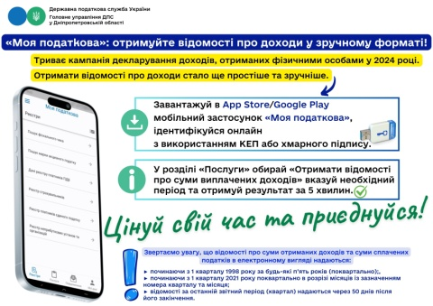

Відділ комунікацій з громадськістю управління інформаційної взаємодії Головного управління ДПС у Дніпропетровській області (територія обслуговування - Павлоградський регіон) нагадує, що триває кампанія декларування доходів, отриманих фізичними особами у 2024 році.
Отримати відомості про доходи стало ще простіше та зручніше.
1. Завантажуй в App Store/Google Play мобільний застосунок «Моя податкова», ідентифікуйся онлайн з використанням КЕП або хмарного підпису.
2. У розділі «Послуги» обирай «Отримати відомості про суми виплачених доходів» вказуй необхідний період та отримуй результат за 5 хвилин.
Цінуй свій час та приєднуйся!
Звертаємо увагу, що відомості про суми отриманих доходів та суми сплачених податків в електронному вигляді надаються:
► починаючи з 1 кварталу 1998 року за будь-які п’ять років (поквартально);,
► починаючи з 1 кварталу 2021 року поквартально в розрізі місяців із зазначенням номера кварталу та місяця;
► відомості за останній звітний період (квартал) надаються через 50 днів після його закінчення.

